LAPORAN PRAKTEK 4 MIKROKONTROLLER
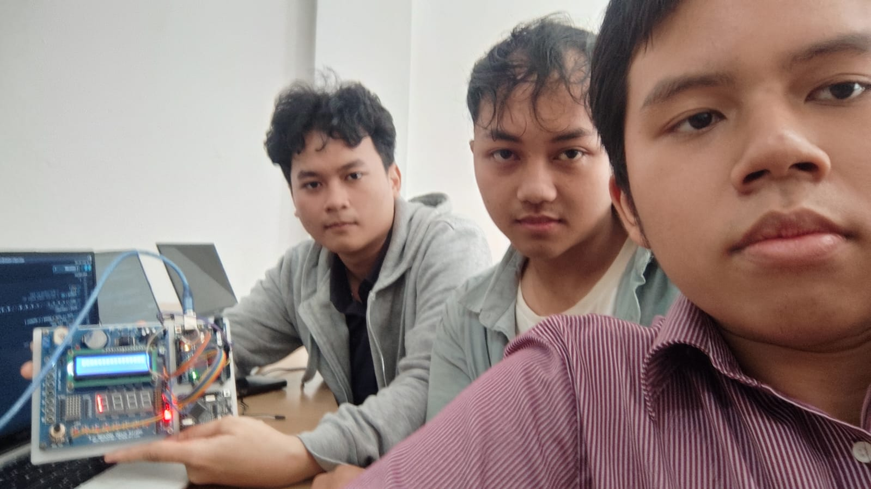
ANGGOTA KELOMPOK 1:
- Jonathan Andrew Wijaya (310124023844)
- Nazril Anbiya Rasyada (310124023851)
- Muhammad Iqbal Fahrezi (310124023855)

HASIL PENUGASAN & EVALUASI
- *See code at the .ino file attached to the zip
Setelah menggubah isi var teks menjadi nama kami masing-masing, maka teks yang berjalan pada 4 digit 7 segment display berubah menjadi nama kami
- Pada kode kami stepdelay diubah menjadi 200, sehingga pergeseran karakter menjadi lebih cepat (0.2 detk)
- *See code at the .info file attached to the zip
Menambahkan angka 2026 pada var teks maka angka 2026 akan muncul pada 7 segment display
- Karena waktu delay yang digunakan untuk mengscan teks sangat kecil (3 ms) sedangkan waktu untuk pergeseran karakter jauh lebih besar (200 ms), sehingga saat teks bergeser, teks yang ditampilkan masih terlihat solid pada mata manusia karena delay scanning 3 ms
TABEL PEMETAAN SEGMENT
- Table Huruf A
Pin | Pin Digit | Value | Kondisi Lampu
a | 2 | LOW | Hidup
b | 3 | LOW | Hidup
c | 4 | LOW | Hidup
d | 5 | HIGH | Mati
e | 6 | LOW | Hidup
f | 7 | LOW | Hidup
g | 8 | LOW | Hidup

- Table Huruf R
Pin | Pin Digit | Value | Kondisi Lampu
a | 2 | LOW | Hidup
b | 3 | HIGH | Mati
c | 4 | HIGH | Mati
d | 5 | HIGH | Mati
e | 6 | LOW | Hidup
f | 7 | LOW | Hidup
g | 8 | HIGH | Mati

- Table Huruf I
Pin | Pin Digit | Value | Kondisi Lampu
a | 2 | HIGH | Mati
b | 3 | LOW | Hidup
c | 4 | LOW | Hidup
d | 5 | HIGH | Mati
e | 6 | HIGH | Mati
f | 7 | HIGH | Mati
g | 8 | HIGH | Mati

- Table Huruf L
Pin | Pin Digit | Value | Kondisi Lampu
a | 2 | HIGH | Mati
b | 3 | HIGH | Mati
c | 4 | HIGH | Mati
d | 5 | LOW | Hidup
e | 6 | LOW | Hidup
f | 7 | LOW | Hidup
g | 8 | HIGH | Mati

- Table Huruf J
Pin | Pin Digit | Value | Kondisi Lampu
a | 2 | HIGH | Mati
b | 3 | LOW | Hidup
c | 4 | LOW | Hidup
d | 5 | LOW | Hidup
e | 6 | LOW | Hidup
f | 7 | HIGH | Mati
g | 8 | HIGH | Mati

- Table Huruf O
Pin | Pin Digit | Value | Kondisi Lampu
a | 2 | LOW | Hidup
b | 3 | LOW | Hidup
c | 4 | LOW | Hidup
d | 5 | LOW | Hidup
e | 6 | LOW | Hidup
f | 7 | LOW | Hidup
g | 8 | HIGH | Mati

- Table Huruf H
Pin | Pin Digit | Value | Kondisi Lampu
a | 2 | HIGH | Mati
b | 3 | LOW | Hidup
c | 4 | LOW | Hidup
d | 5 | HIGH | Mati
e | 6 | LOW | Hidup
f | 7 | LOW | Hidup
g | 8 | LOW | Hidup

- Table Huruf N
Pin | Pin Digit | Value | Kondisi Lampu
a | 2 | LOW | Hidup
b | 3 | LOW | Hidup
c | 4 | LOW | Hidup
d | 5 | HIGH | Mati
e | 6 | LOW | Hidup
f | 7 | LOW | Hidup
g | 8 | HIGH | Mati

- Table Huruf E
Pin | Pin Digit | Value | Kondisi Lampu
a | 2 | LOW | Hidup
b | 3 | HIGH | Mati
c | 4 | HIGH | Mati
d | 5 | LOW | Hidup
e | 6 | LOW | Hidup
f | 7 | LOW | Hidupo
g | 8 | LOW | Hidup

- Table Huruf Z
Pin | Pin Digit | Value | Kondisi Lampu
a | 2 | LOW | Hidup
b | 3 | LOW | Hidup
c | 4 | HIGH | Mati
d | 5 | LOW | Hidup
e | 6 | LOW | Hidup
f | 7 | HIGH | Mati
g | 8 | LOW | Mati

- Table Angka 0
Pin | Pin Digit | Value | Kondisi Lampu
a | 2 | LOW | Hidup
b | 3 | LOW | Hidup
c | 4 | LOW | Hidup
d | 5 | LOW | Hidup
e | 6 | LOW | Hidup
f | 7 | LOW | Hidup
g | 8 | HIGH | Mati

- Table Angka 2
Pin | Pin Digit | Value | Kondisi Lampu
a | 2 | LOW | Hidup
b | 3 | LOW | Hidup
c | 4 | HIGH | Mati
d | 5 | LOW | Hidup
e | 6 | LOW | Hidup
f | 7 | HIGH | Mati
g | 8 | LOW | Hidup

- Table Angka 6
Pin | Pin Digit | Value | Kondisi Lampu
a | 2 | LOW | Hidup
b | 3 | HIGH | Mati
c | 4 | LOW | Hidup
d | 5 | LOW | Hidup
e | 6 | LOW | Hidup
f | 7 | LOW | Hidup
g | 8 | LOW | Hidup

